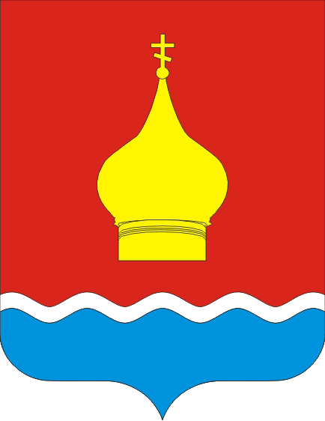
АДМИНИСТРАЦИЯ ВАРЕНОВСКОГО СЕЛЬСКОГО ПОСЕЛЕНИЯ
НЕКЛИНОВСКОГО РАЙОНА РОСТОВСКОЙ ОБЛАСТИ

ПОСТАНОВЛЕНИЕ

с. Вареновка

08 апреля 2015г. № 16

О внесении изменений в постановление Администрации Вареновского сельского поселения от 14.10.2013г. № 93 «Об утверждении муниципальной программы Вареновского сельского поселения «Развитие физической культуры и спорта»

В целях приведения правовых актов Вареновского сельского поселения в соответствие с действующим законодательством и корректировки объемов финансирования муниципальной программы Вареновского сельского поселения «Развитие физической культуры и спорта» Администрация Вареновского сельского поселения постановляет:

1. Внести в приложение 1 к постановлению Администрации Вареновского сельского поселения от 14.10.2013г. №93 «Об утверждении муниципальной программы Вареновского сельского поселения «Развитие физической культуры и спорта» следующие изменения:
1.1. В паспорте программы раздел «Ресурсное обеспечение программы» изложить в следующей редакции:

«Ресурсное обеспечение программы: |  | Ресурсное обеспечение из местного бюджета на реализацию Муниципальной программы в 2014 – 2020 гг. составляет 554,75 тыс. рублей, в том числе:  - 2014 год – 54,75 тыс. рублей;  - 2015 год – 50,00 тыс. рублей;  - 2016 год – 56,00 тыс. рублей;  - 2017 год – 126,00 тыс. рублей;  - 2018 год – 56,00 тыс. рублей;  - 2019 год – 156,00 тыс. рублей;  - 2020 год – 56,00 тыс. рублей».

1.2. Раздел IV. «Нормативное обеспечение программы» изложить в редакции:
Финансовое обеспечение реализации программы осуществляется за счет средств бюджета Вареновского сельского поселения.
Ресурсное обеспечение из местного бюджета на реализацию Муниципальной программы в 2014 – 2020 гг. составляет 554,75 тыс. рублей, в том числе:
- 2014 год – 54,75 тыс. рублей;
- 2015 год – 50,00 тыс. рублей;
- 2016 год – 56,00 тыс. рублей;
- 2017 год – 126,00 тыс. рублей;
- 2018 год – 56,00 тыс. рублей;
- 2019 год – 156,00 тыс. рублей;
- 2020 год – 56,00 тыс. рублей.
Объемы финансирования и приоритетность реализации программных мероприятий подлежат ежегодному уточнению и корректировке.
1.3. В паспорте подпрограммы «Развитие физической культуры и массового спорта в Вареновском сельском поселении» муниципальной программы Вареновского сельского поселения «Развитие физической культуры и спорта» раздел «Ресурсное обеспечение подпрограммы» изложить в редакции:

«Ресурсное обеспечение подпрограммы: |  | Ресурсное обеспечение из местного бюджета на реализацию программных мероприятий в 2014 – 2020 гг. составляет 554,75 тыс. рублей, в том числе:  - 2014 год – 54,75 тыс. рублей;  - 2015 год – 50,00 тыс. рублей;  - 2016 год – 56,00 тыс. рублей;  - 2017 год – 126,00 тыс. рублей;  - 2018 год – 56,00 тыс. рублей;  - 2019 год – 156,00 тыс. рублей;  - 2020 год – 56,00 тыс. рублей».

3. Контроль над выполнением данного постановления оставляю за собой;
4. Постановление вступает в силу с момента его официального опубликования.

Глава Вареновского ____________________ /С.В. Янчевский/
сельского поселения ^{подпись, м.п.}

Приложение
к постановлению Администрации
Вареновского сельского поселения
от 08.04.2014г. № 16

СИСТЕМА
программных мероприятий

№ п/п | Наименование мероприятия | Исполнитель | Срок исполнения | Объем финансирования
 |  |  |  | Всего | в том числе по годам, тыс. руб.
 |  |  |  |  | 2014 | 2015 | 2016 | 2017 | 2018 | 2019 | 2020
1 | 2 | 3 | 4 | 5 | 6 | 7 | 8 | 9 | 10 | 11 | 12
Подпрограмма №1«Развитие физической культуры и массового спорта в Вареновском сельском поселении» муниципальной программы Вареновского сельского поселения «Развитие физической культуры и спорта»
1 | Приобретение спортивного инвентаря для спортивного зала | Администрация Вареновского сельского поселения | 2014 – 2020 гг. | 154,75 | 54,75 | 50,00 | 10,00 | 10,00 | 10,00 | 10,00 | 10,00
2 | Приобретение кубков, грамот для награждения спортсменов на внутренних соревнованиях | Администрация Вареновского сельского поселения | 2014 – 2020 гг. | 50,00 | - | 0,00 | 10,00 | 10,00 | 10,00 | 10,00 | 10,00
3 | Обустройство действующих спортивных площадок | Администрация Вареновского сельского поселения | 2014 – 2020 гг. | 25,00 | - | 0,00 | 5,00 | 5,00 | 5,00 | 5,00 | 5,00
4 | Спортивные мероприятия в рамках поселения и Неклиновского района, в т.ч.: | Администрация Вареновского сельского поселения | 2014 – 2020 гг. | 205,00 | - | 50,00 | 31,00 | 31,00 | 31,00 | 31,00 | 31,00
 | выкашивание травы на футбольном поле |  |  |  |  | 5,1 | 5,2 | 5,2 | 5,3 | 5,3 | 5,3
 | заявочные взносы |  |  |  |  | 17,0 | 17,0 | 17,0 | 17,0 | 17,0 | 17,0
 | питание спортсменов |  |  |  |  | 18,7 | 18,8 | 18,8 | 18,8 | 18,8 | 18,8
 | перевозка спортсменов |  |  |  |  | 9,2 | 15,0 | 15,0 | 15,0 | 15,0 | 15,0
5 | Строительство спортивных площадок | Администрация Вареновского сельского поселения | 2014 – 2020 гг. | 170,00 | - | - | - | 70,00 | - | 100,00 | -
ИТОГО ПО ПОДПРОГРАММЕ: |  |  |  | 554,75 | 54,75 | 50,00 | 56,00 | 126,00 | 56,00 | 156,00 | 56,00
ИТОГО: |  |  |  | 554,75 | 54,75 | 50,00 | 56,00 | 126,00 | 56,00 | 156,00 | 56,00

